**AMD Luncurkan Prosesor Baru untuk "Gamer"**

**Reska K. Nistanto** - Kompas Tekno  
Kamis, 4 Februari 2016 | 13:37 WIB

**38**

Shares

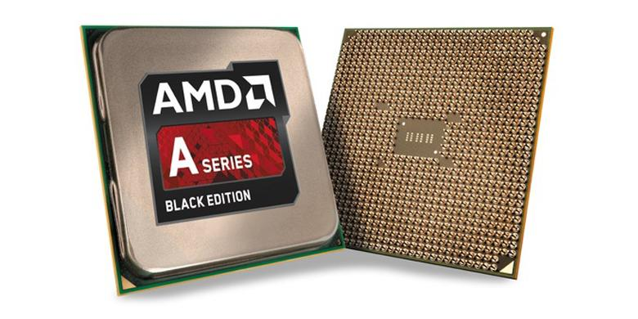istAMD A Series

**Berita Terkait**

* [AMD Perkenalkan Lima Kartu Grafis Sekaligus](http://tekno.kompas.com/read/2015/06/20/10431267/AMD.Perkenalkan.Lima.Kartu.Grafis.Sekaligus?utm_source=RD&utm_medium=box&utm_campaign=Kaitrd)
* [Kartu Grafis AMD Fury X Dibanderol Rp 8 Juta di Indonesia](http://tekno.kompas.com/read/2015/06/30/12234477/Kartu.Grafis.AMD.Fury.X.Dibanderol.Rp.8.Juta.di.Indonesia?utm_source=RD&utm_medium=box&utm_campaign=Kaitrd)
* [AMD Radeon R9 Nano Dibanderol Rp 9 Juta](http://tekno.kompas.com/read/2015/09/01/09320087/AMD.Radeon.R9.Nano.Dibanderol.Rp.9.Juta?utm_source=RD&utm_medium=box&utm_campaign=Kaitrd)
* [AMD Pisahkan Bisnis Kartu Grafis dan Prosesor](http://tekno.kompas.com/read/2015/09/11/11330007/AMD.Pisahkan.Bisnis.Kartu.Grafis.dan.Prosesor?utm_source=RD&utm_medium=box&utm_campaign=Kaitrd)
* [AMD Dituntut Pembeli "Bulldozer"](http://tekno.kompas.com/read/2015/11/09/14150057/AMD.Dituntut.Pembeli.Bulldozer.?utm_source=RD&utm_medium=box&utm_campaign=Kaitrd)

**KOMPAS.com** - Produsen semikonduktor AMD memperkenalkan tiga prosesor desktop baru di awal tahun 2016 ini, termasuk prosesor desktop pertama berbasis*core* Excavator yang menarget para gamer di segmen gaming.  
  
Ketiga prosesor tersebut, yang berbasis soket FM2+, dua di antaranya mengusung arsitektur *core* Godavari, masing-masing dengan seri A10-7860K dan A6-7470K.  
  
Seri A10-7860K memiliki empat inti CPU dan delapan inti GPU, sementara seri A6-7470K yang memiliki *core* dual CPU dan empat inti GPU dengan *clock* 3,7 GHz.  
  
Dilansir *KompasTekno* dari *The Inquirer*, Rabu (3/2/2016), keduanya diklaim oleh AMD memiliki kecepatan Turbo hingga 4 GHz.  
  
"Yang menarik adalah, A10-7860K memiliki Turbo speed 4 GHz, namun memiliki daya 65W, sehingga performanya setara dengan A10-7850K, namun lebih hemat daya 30W," ujar Client Product Manager AMD, Don Woligroski.  
  
Prosesor ketiga berada di bawah *brand* Athlon, karena hanya memilik*i core* yang bertugas sebagai CPU saja, bukan sekaligus menjadi APU.  
  
Athlon X4 845 memiliki empat*core* Excavator yang dipakai dalam platform Carrizo, dengan kecepatan clock 3,5 GHz dan Turbo speed hingga 3,8 GHz.  
  
Walau tidak tergolong sebagai prosesoer Athlon kelas atas, namun Woligroski mengatakan prosesor ini menjadi prosesor yang efisien dan murah di kelasnya.  
  
AMD juga dikabarkan akan membuat lini *motherboard* baru untuk mendukung lini prosesor tersebut di atas. Rencananya, *motherboard*itu akan dirilis pada kuartal pertama 2016.  
  
Motherboard-motherboard baru itu dirumorkan akan mendukung port USB 3.1 Gen 2 yang bisa memberikan kecepatan transfer data hingga 10 Gbps, dan konektor SSD M.2 SATA yang kecil dan biasa terdapat di laptop.

|  |  |
| --- | --- |
| Editor | : Oik Yusuf |
| Sumber | : [The Inquirer](http://tekno.kompas.com/read/2016/02/04/13370027/www.theinquirer.net) |